全国2012年7月高等教育自学考试
电子技术基础（一）试题
课程代码：02234
一、单项选择题（本大题共15小题，每小题2分，共30分）
在每小题列出的四个备选项中只有一个是符合题目要求的，请将其代码填写在题后的括号内。错选、多选或未选均无分。
1.P型半导体中，多数载流子是（ ）
A.空穴 B.正离子
C.自由电子 D.负离子
2.理想二极管构成的电路如题2图所示，则输出电压U_{O}为（ ）
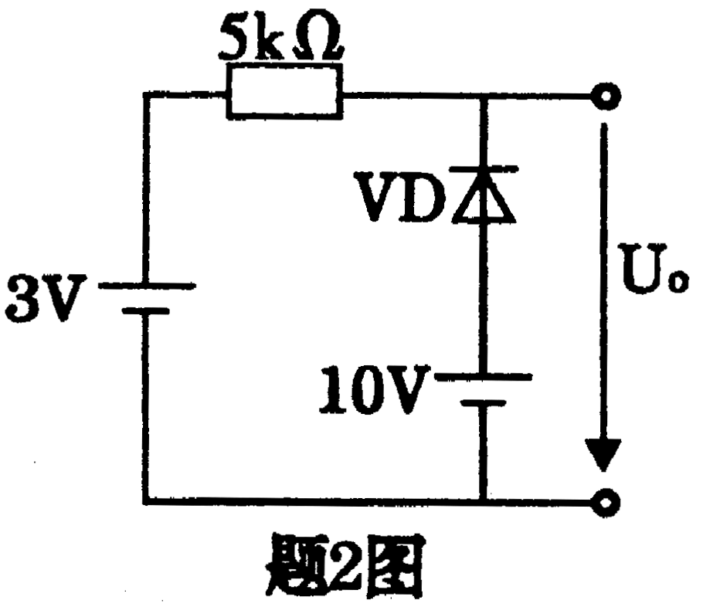
A.3V B.-3V
C.10V D.-10V
3.测得电路中某锗晶体管的各管脚电位如题3图所示，则可判定该管处在（ ）
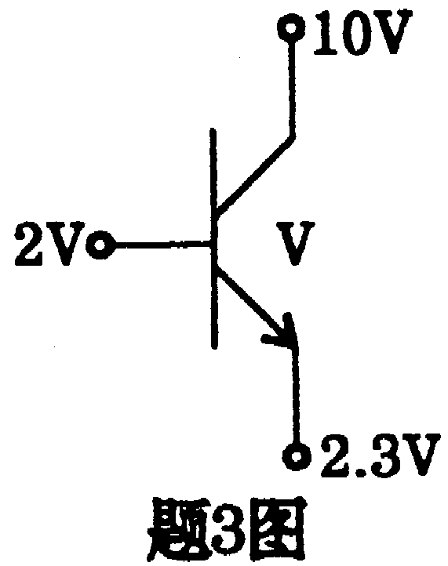
A.放大状态 B.饱和状态
C.截止状态 D.不确定状态
4.测得某放大电路中的三极管各管脚电位如题4图所示，则其（ ）
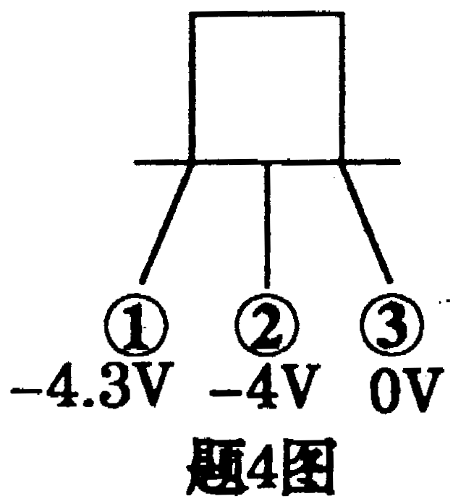
A.为NPN型，②管脚为b极 B. 材料为锗，③管脚为e极
C.为PNP型，材料为锗 D. 材料为锗，①管脚为c极
5.题5图所示的转移特性是（ ）
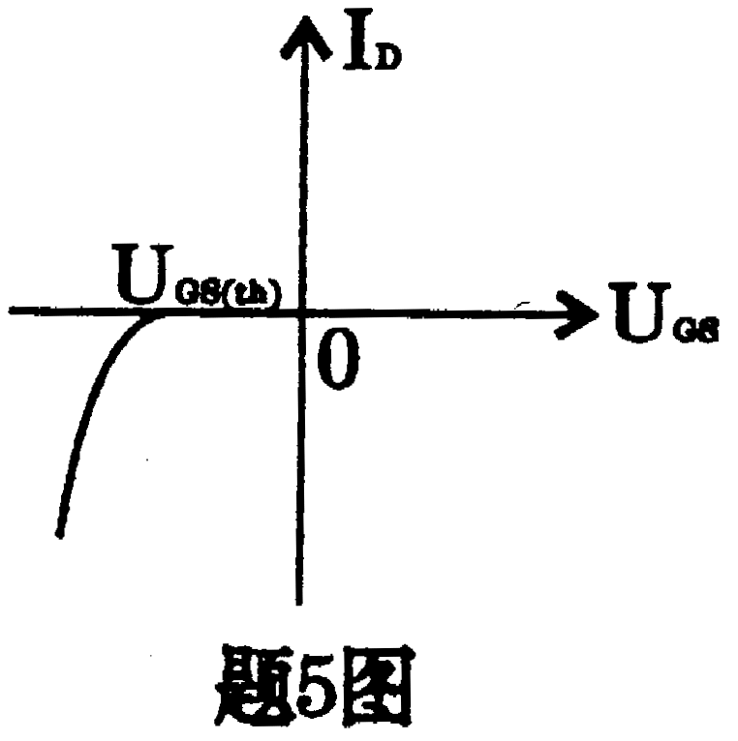
A.P沟道增强型管的转移特性 B.N沟道增强型管的转移特性
C.P沟道耗尽型管的转移特性 D.N沟道耗尽型管的转移特性
6.射极输出器（ ）
A.既有电压放大作用，也有电流放大作用 B.既无电压放大作用，也无电流放大作用
C.只有电压放大作用，无电流放大作用 D.只有电流放大作用，无电压放大作用
7.放大电路如题7图所示，该电路引入了交直流（ ）
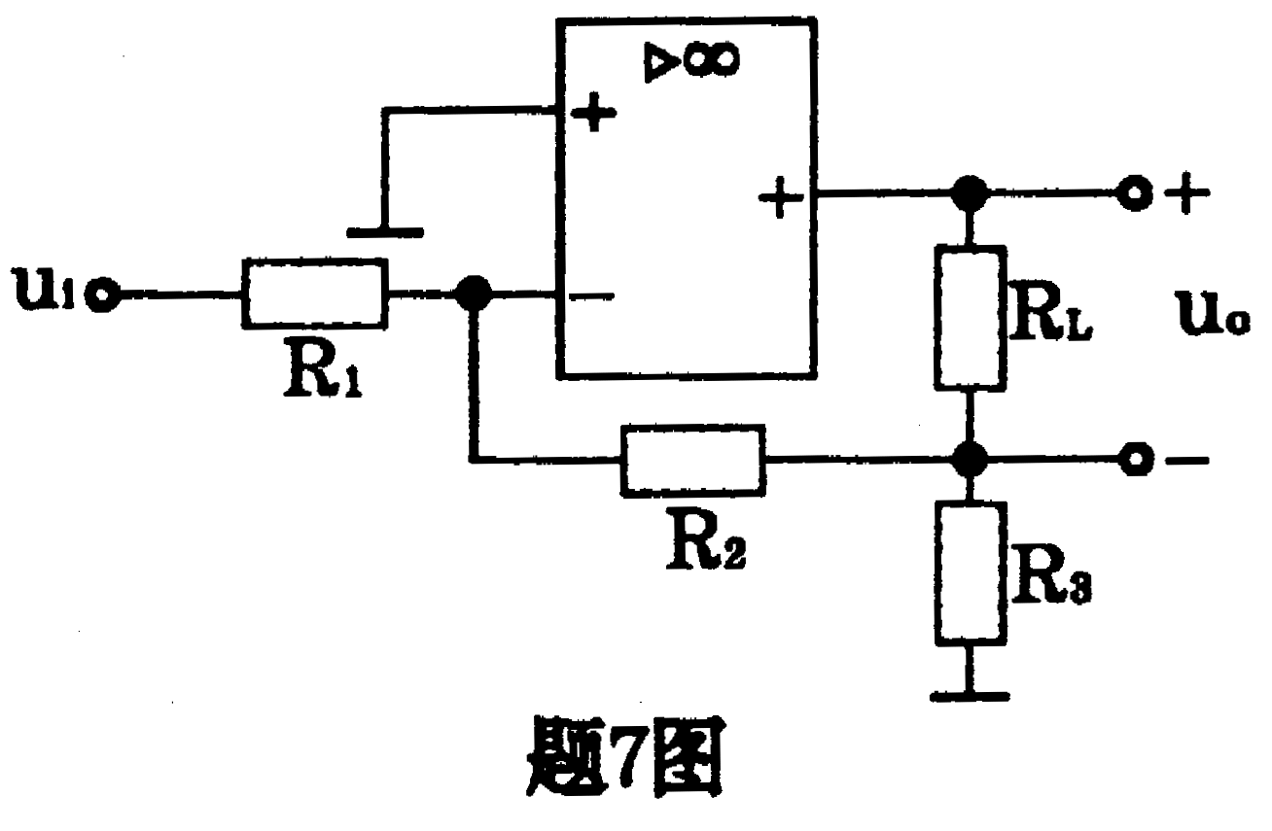
A.电压并联负反馈 B.电压串联负反馈
C.电流并联负反馈 D.电流串联负反馈
8.以下电路中，集成运算放大器工作在非线性区的为（ ）
A.反相比例运算电路 B.积分运算电路
C.同相过零比较器 D.微分运算电路
9.单相桥式整流电容滤波电路中，已知变压器二次侧电压u₂=,若测得输出电压的平均值U_{o}=9V，则电路可能发生的故障为（ ）
A.负载开路 B.电容开路
C.有一个二极管接反 D.有一个二极管开路
10.带有放大环节的串联型稳压电路中，放大环节所放大的对象是（ ）
A.采样电压 B.基准电压与采样电压之差
C.基准电压与采样电压之和 D.基准电压
11.下列式子中哪一个是逻辑代数的反演律？（ ）
A.A+A·B=A B.
C.A+ D.A·B=B·A
12.组合逻辑电路如题12图所示，其输出函数F与输入A、B的逻辑运算关系式为（ ）
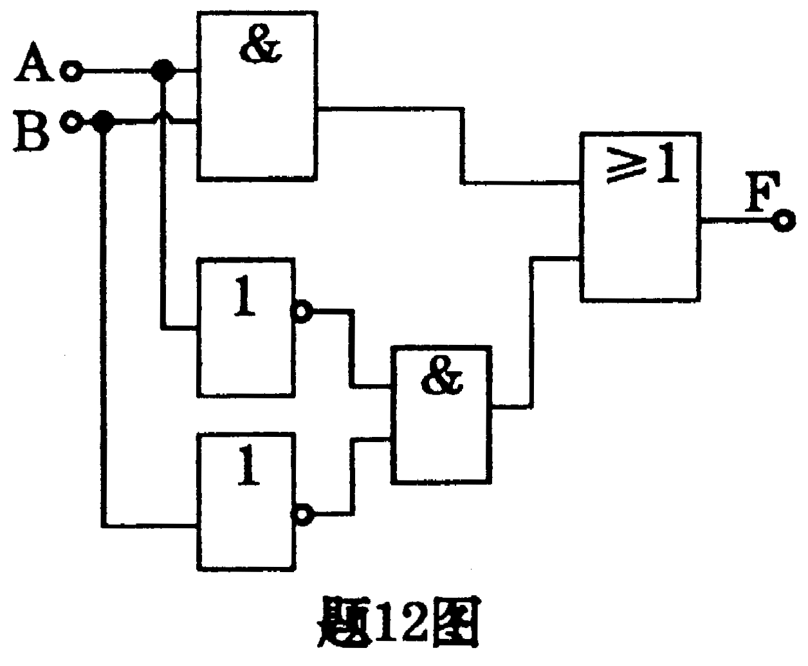
A．F= B.
C.F=AB+ D.F=A+B
13.集成双向移位寄存器74LS194应用电路如题13图所示，设电路初态Q₀Q₁Q₂Q₃=1100,则经过三个CP脉冲作用后，电路状态Q₀Q₁Q₂Q₃=( )
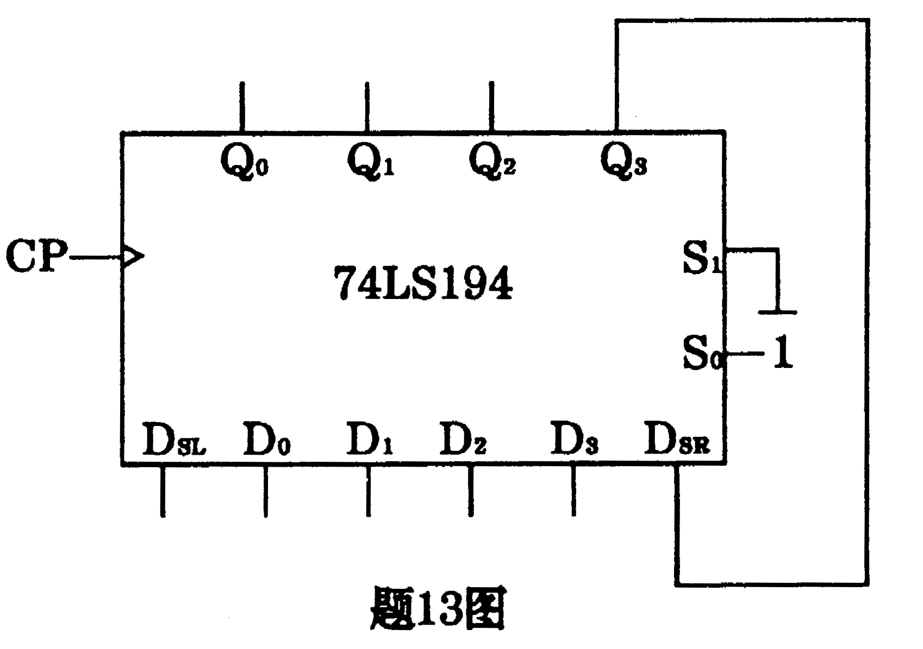
A.1100 B.1001
C.0110 D.0011
14.与八进制数（573)₈相等的十六进制数是（ ）
A.(17B)₁₆ B.(17C)₁₆
C.(16B)₁₆ D.(16C)₁₆
15.为了将正弦波变换为同频率的矩形波，应选用（ ）
A.施密特触发器 B.单稳态触发器
C.多谐振荡器 D.计数器
二、填空题（本大题共9小题，每题1分，共9分）
请在每小题的空格中填上正确答案。错填、不填均无分。
16.放大电路的输出电阻越__________,说明带负载能力越强。
17.集成运算放大器构成减法运算电路时引入了__________(正/负)反馈。
18.自激振荡是指在没有外加__________的条件下，在电路内部自发地持续地产生具有一定频率和幅度的振荡。
19.为了提高放大电路的输入电阻，减小输出电阻，则应引入交流__________负反馈。
20.某单相半波整流电路，用直流电压表测得输出电压U_{O}=18V，则变压器二次测电压的有效值为___________V。
21.逻辑代数中要消去多余变量，可利用公式A+=___________。
22.三态输出门的输出 ，除了通常的逻辑1和逻辑0外，还有第三种状态——___________。
23.T触发器当输入信号T=0时功能为__________。
24.由555定时器构成的多谐振荡器有__________个稳态。
三、分析计算题（本大题共5小题，每小题8分，共40分）
25.放大电路如题25图所示，已知U_{CC}=15V,R_{B}=300kΩ，R_{C}=4kΩ。三极管=40，U_{BEQ}=0.6V，C₁、C₂容量足够大，要求：
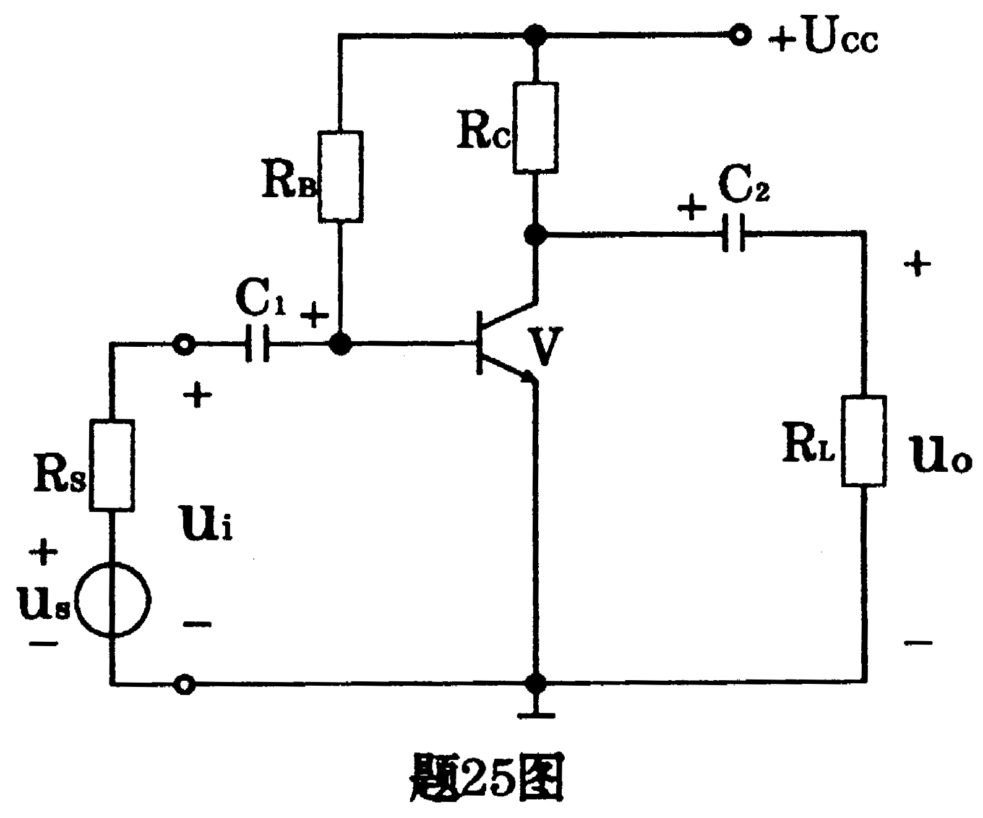
①估算静态量I_{BQ}、I_{CQ}、U_{CEQ};
②计算三极管输入电阻r_{be}；
③写出电压放大倍数的表达式；
④计算放大电路输入电阻r_{i}。
26.由理想集成运算放大器构成的运算电路如题26图所示。
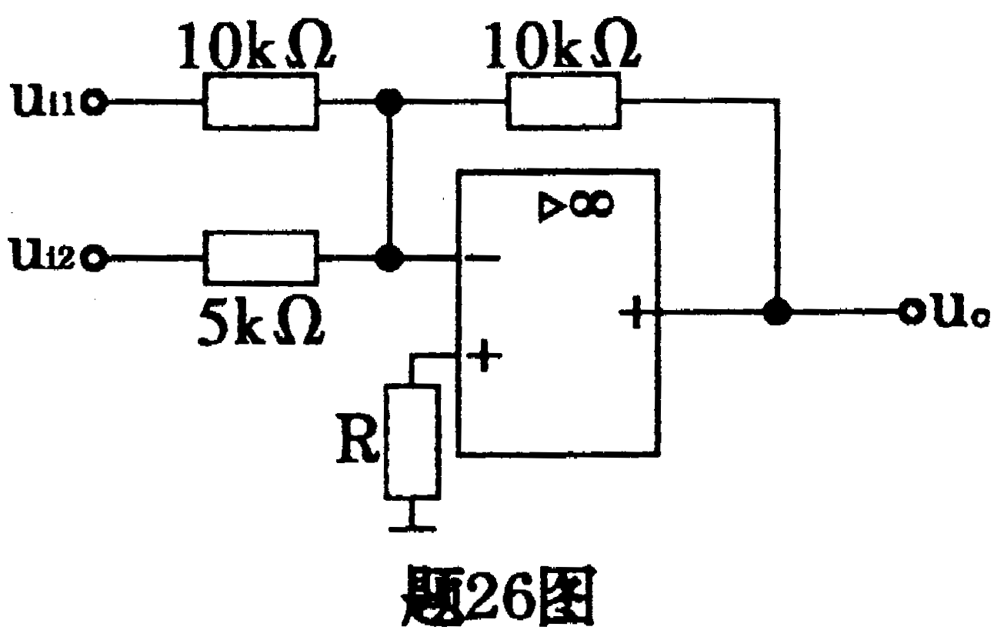
①请问构成了何种运算电路？
②若u_{il}=10mV,u_{i2}=-20mV,则u_{o}=?
③计算平衡电阻R。
27.①用卡诺图法将逻辑表达式
F₁(A,B,C,D)=(m₁,m₃,m₄,m₆,m₉,m₁₁,m₁₂.m₁₄)化为最简与或式。
②用公式法将逻辑表达式
F₂=ABC+化为最简与或式。
28.组合逻辑电路如题28图所示，要求：

①写出F的逻辑函数表达式并化为最简“与或”式；
②列出真值表；
③根据输入A、B对应画出输出F的波形。
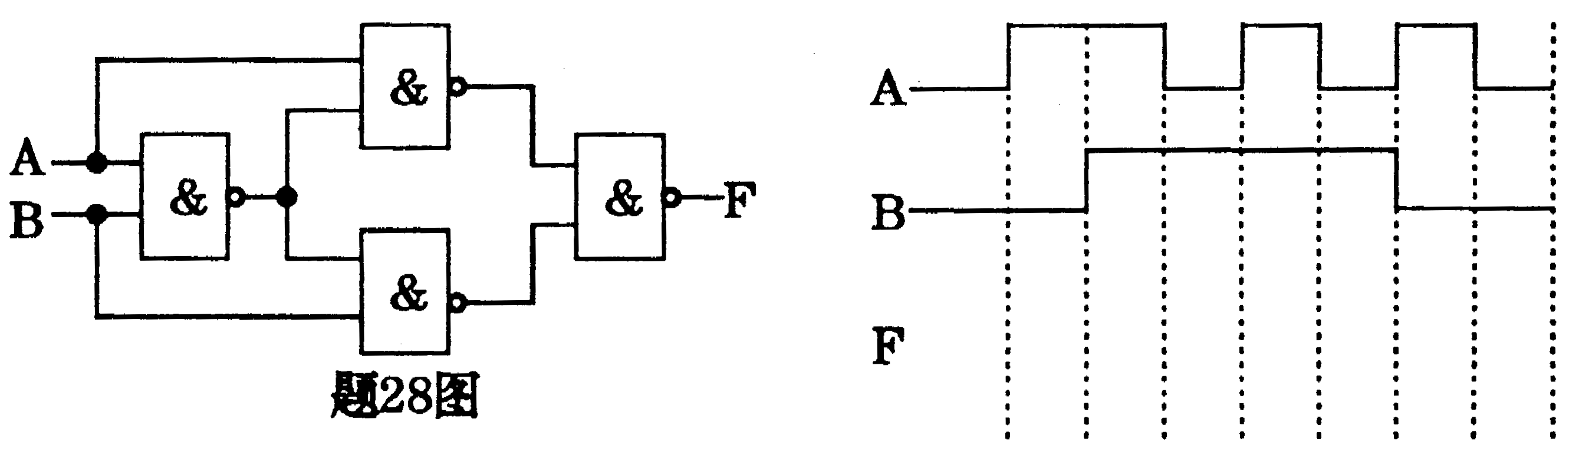
29.时序逻辑电路如题29图所示，要求：
①写出各触发器的驱动方程；
②填写电路状态表（题29表），设电路初态Q₁Q₀=00;
③说明电路的进制数N。

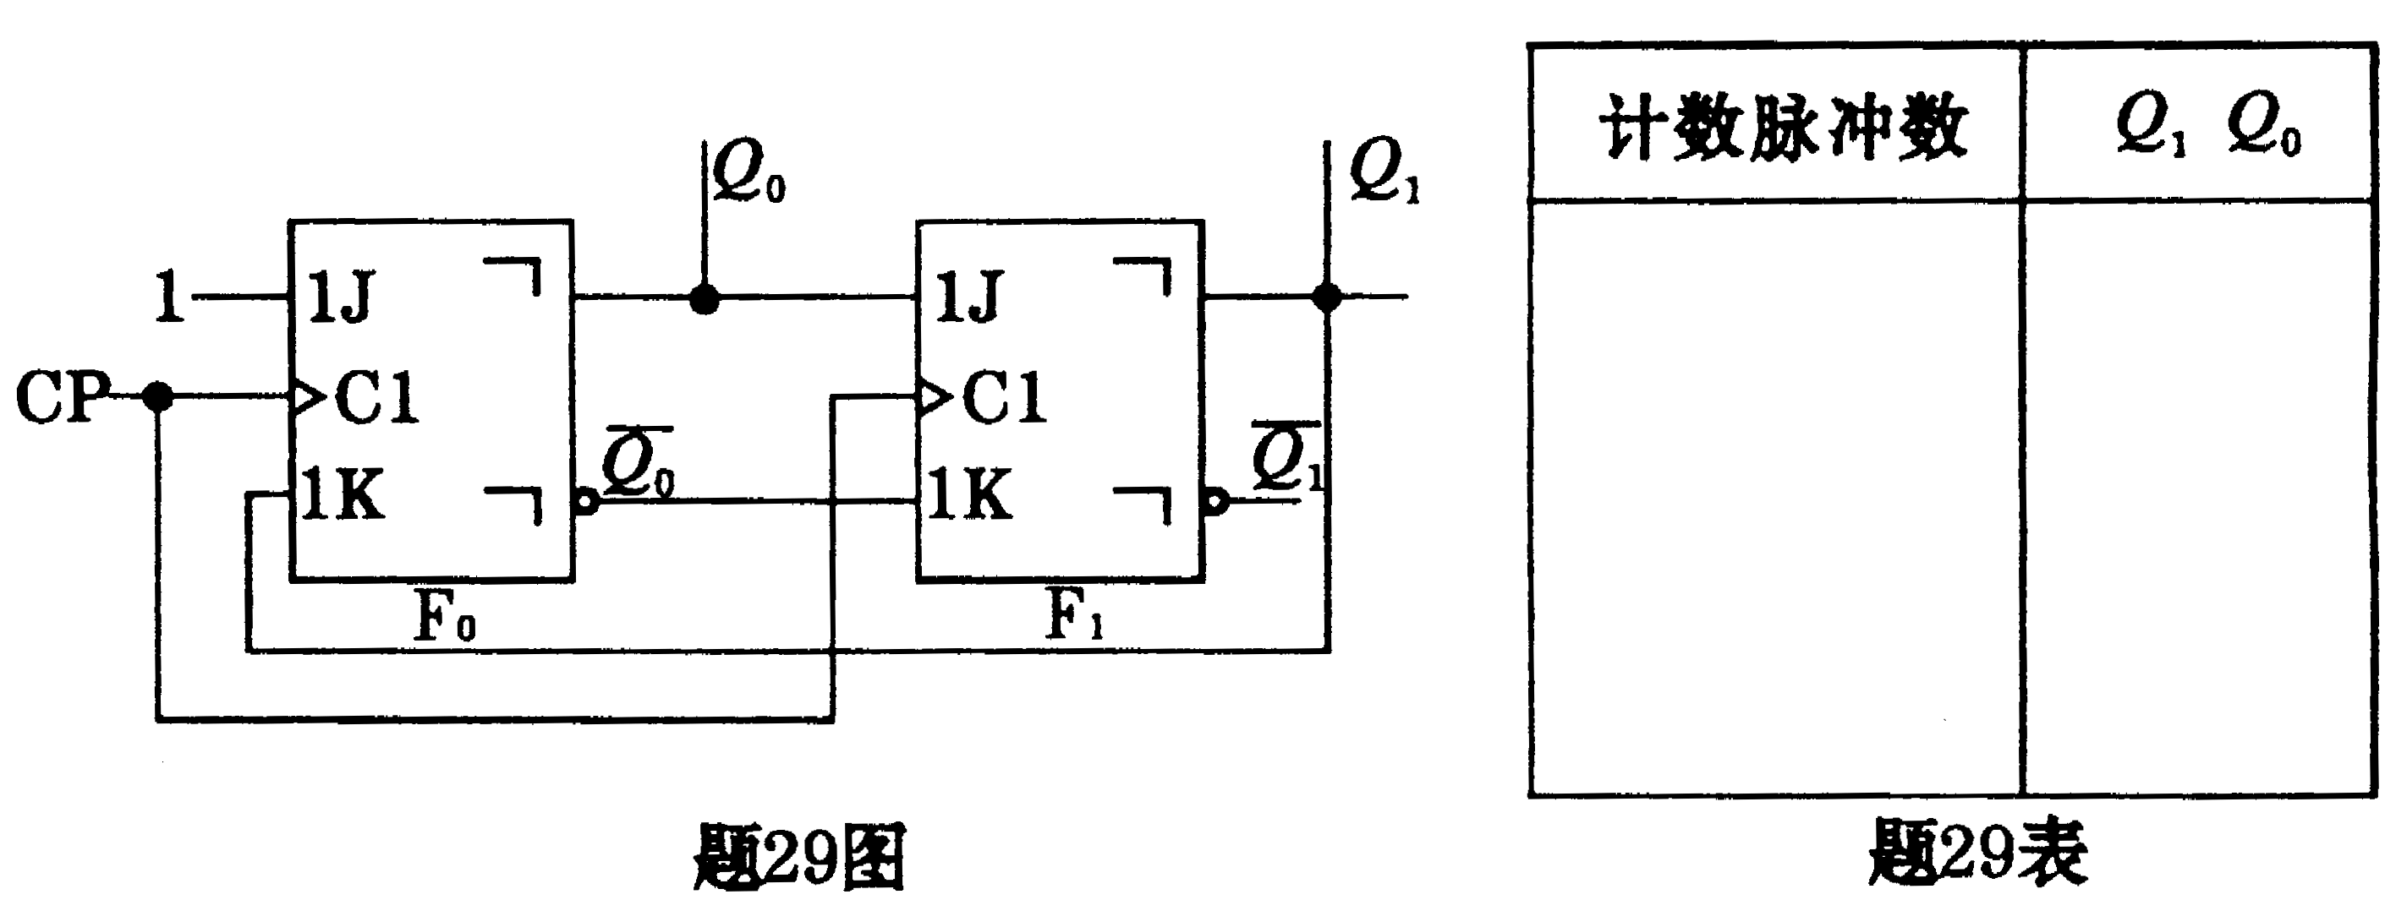
四、设计题（本大题共3小题，每小题7分，共21分）
30.试用一个集成运算放大器设计一个运算电路，满足u_{o}=-2u_{i}的关系，要求反馈电阻
R_{F}=60kΩ。
①画出设计的电路图；
②计算所需要的各电阻值。
31.试用最少的“与非”门电路设计一个三变量判奇电路（三个变量A、B、C中有奇数个变量为1时，其输出F=1,否则F=0），输入变量允许有反变量，要求：
①列出真值表；
②写出F的逻辑函数式；
③画出逻辑电路图。
32.试用四位二进制加法计数器T214(74LS161)接成九进制计数器。
①用置零法（端）实现;
②画出计数环节的循环状态图。
T214（74LS161）逻辑符号及功能表如题32图和题32表所示。
